Anexos sesión 3:

Medicas e indicadores demográficos

Algunos indicadores demográficos importantes
Índice de masculinidad: Consiste en la razón de varones entre mujeres en una determinada población o sub-población. Se considera como el principal indicador, para analizar la distribución por sexo en la población. Como un ejemplo, de acuerdo con el censo de Costa Rica del año 2000 en la provincia de San José, existían 662 951 hombres y 693 491 mujeres. entonces el índice de masculinidad para la provincia de San José en el año 2000 es de:
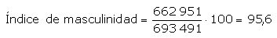
Este valor indica que en la provincia de San José de Costa Rica, para el año 2000, existía una relación de aproximadamente 96 hombres por cada 100 mujeres.
Con respecto a esta medida, se ha logrado encontrar mucha estabilidad en el índice de masculinidad en los nacimientos. La experiencia indica que por cada 100 nacimientos de niñas, nacen 105 varones. Sin embargo, debido a que el riesgo de mortalidad es mayor entre los varones, conforme se aumenta la edad, el índice tiende a disminuir. El siguiente gráfico muestra el patrón de comportamiento en los índices de masculinidad de Costa Rica y Panamá, para el año 2000.
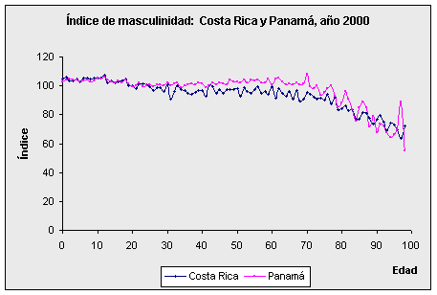

Fuente: Centro Centroamericano de Población. Censos de población y vivienda, Año 2000. Costa Rica y Panamá. ccp.ucr.ac.cr

Proporción de masculinidad: Como su nombre lo indica, corresponde a la proporción de varones entre la población total. Al igual que la medida anterior, permite conocer la distribución de la población por sexo. De acuerdo con el ejemplo anterior la proporción de masculinidad para la provincia de San José de Costa Rica en el año 2000, viene dada por:

Esta proporción indica que en la provincia de San José para el año 2000 el porcentaje de población masculina fue del 48,9% aproximadamente.

Relación niños-mujer: Esta relación se utiliza como un indicador aproximado de la fecundidad, especialmente cuando no se disponen datos de calidad sobre los nacimientos. Corresponde a la razón de los niños menores de 5 años, por cada 1000 mujeres en edad reproductiva (edades cumplidas entre 15 y 19 años). Como un ejemplo de esta relación, se tiene que en Panamá para el 2000, habían 326 239 niños menores de 5 años, mientras que la población femenina de mujeres con edades entre 15 y 49 años fue de 735 794, por ello la relación niño-mujer es:



En Panamá para el año 2000, existían aproximadamente 443 niños menores de 5 años por cada 1 000 mujeres en edad fértil.

Tasa de alfabetismo: Es un índice del nivel educativo de un pueblo. Aunque se le conoce como tasa, en realidad es una proporción. Se obtiene del cociente de la población alfabeta de 10 años y más, entre el total de la población de 10 años y más. De acuerdo con el Censo de población de Costa Rica para el año 2000, se tenía una población de 10 años y más de 3 022 391 personas, de los que 2 577 899 sabían leer y escribir, con lo quel:

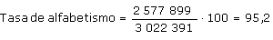

Esto quiere decir que el 95,2% de la población de 10 años y más en Costa Rica para el año 2000, se considera como alfabeta. En la situación contraria, se puede decir que el 4,8% de la población de 10 años o más es analfabeta.

Densidad poblacional: Es una razón entre la población de una localidad y su superficie total, aunque se pueden presentar variaciones en esta medida. La densidad poblacional representa el número de personas por cada unidad de terreno en la localidad. La superficie de Costa Rica es de aproximadamente 51 100 kilómetros cuadrados y como ya vimos, su población para el año 2000 era de 3 824 593 habitantes. De acuerdo con estas cifras se tiene que:

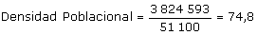

Con lo que en Costa Rica para el año 2000, habían aproximadamente 75 habitantes por kilómetro cuadrado de superficie.

Relación de urbanidad: Corresponde a la razón entre la población que vive en áreas urbanas con respecto a la que reside en áreas rurales. Es necesario observar, que en algunos países existe una tercera categoría denominada "área semi-urbana" y representa un punto intermedio entre lo urbano y lo rural. En Costa Rica para el año 2000, se determinó que de los 3 810 179 habitantes, 2 249 296 vivían en el área urbana. De este modo, la relación de urbanidad para Costa Rica en el año 2000, fue de:.

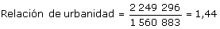

Quiere decir que, para el año 2000 en Costa Rica, por cada 100 habitantes del área rural, vivían en el área urbana 144 habitantes.

Relación de dependencia: Esta medida, desde el punto de vista demográfico, se define como el cociente de la población económicamente dependiente, que corresponde a los menores de 15 años y junto con las personas de 65 años o más, sobre la población con edades cumplidas entre 15 y 64 años. Sin embargo, existe otra definición de esta medida, que corresponde al concepto económico del término. En ella, se varían las definiciones de la población económicamente activa (PEA) y de la económicamente dependiente. No obstante, su fórmula de cálculo es similar. Nuevamente, la información del censo de población del año 2000, revela que en Costa Rica existían 1 430 139 personas menores de 15 años o de 65 años y más; mientras que la que poseía edades cumplidas entre los 15 y los 64 años, era de 2 380 040 personas. Por ello la relación de dependencia, era de:



En Costa Rica para el año 2000, por cada 100 personas en edad activa, habían 60 personas económicamente dependientes.

Relación de reemplazo de la población en edad activa: Esta medida al igual que la anterior, tiene algunos problemas en la definición de los términos. Generalmente se considera como la relación entre el grupo de edades entrante a la población activa (grupo de 15-19) con respecto al grupo saliente de esta población (grupo 60-64). Su valor representa la capacidad de población económicamente activa de reemplazarse. Si se vuelve al ejemplo de Costa Rica, estos grupos eran respectivamente de: 390 063 y 88 142 personas, por lo que la relación de reemplazo para el año 2000, era de:

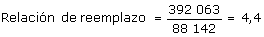
En Costa Rica, por cada persona que está saliendo de la edad activa, estaban ingresando 4,4 personas, según cifras del Censo de población del año 2000.

